*Vārds* **___________________________________________________________________________**

*Uzvārds* _________________________________________________________________________

*Skola* ___________________________________________________________*Klase* ___________

***Uzmanīgi izlasi uzdevumus! Katrā uzdevumā apvelc ar aplīti vienu atbildi, kura, tavuprāt, ir pareizā.***

+3/-1 punkti

**1.** Aprēķini 

**A** 12 **B**  133 **C** 245 **D** 254 **E** cita atbilde

+3/-1 punkti

**2.** Kāds skaitlis jāliek burta vietā, lai vienādība  būtu patiesa?

**A** 2 **B**  6 **C** 12 **D** 24 **E** nevar noteikt

+3/-1 punkti

**3.** Helga uz lapas uzzīmēja figūru, kas sastāv no diviem taisnstūriem, bet tad tai netīšam uzpilēja ievārījums. Nosaki, cik rūtiņu ir uzzīmētajai figūrai!

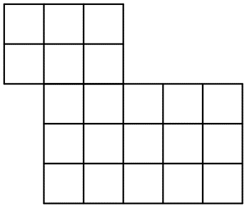

**A** 0 **B**  17 **C** 21 **D** cits skaits **E** nevar noteikt

+4/-1 punkti

|  |  |
| --- | --- |
| **4.** Aprēķini iekrāsotās figūras perimetru, ja katra kvadrāta perimetrs ir 8 cm un kvadrātu kopīgās daļas *AB* garums ir puse no kvadrāta malas garuma. |  |
| **A** 14 cm **B** 16 cm **C** 56 cm **D** 64 cm **E** cits variants | |

+3/-1 punkti

|  |
| --- |
| **5.** Visi skaitļa 12 dalāmie atrodas taisnstūrī, bet visi skaitļa 12 dalītāji atrodas aplī. Kurā lauciņā atrodas skaitlis 1?      **A** lauciņā K **B** lauciņā L **C** lauciņā M **D** lauciņā N **E** nevar noteikt |

+4/-1 punkti

**6.**Cik trijstūri redzami zīmējumā?

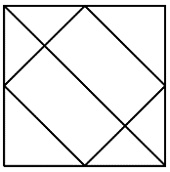

**A** 4 **B** 6 **C** 8 **D**  10 **E** cits variants

+4/-1 punkti

**7.** Kuros zīmējumos ir iekrāsota tieši  no kļavas lapas?

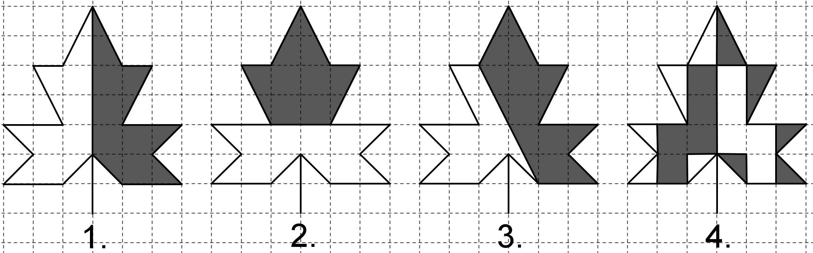

**A** 1., 2., 3. **B** 1. **C** 1., 4. **D** 1., 2. **E** cits variants

+5/-2 punkti

**8.**Naturālie skaitļi *x* un *y* ir tādi, ka ir patiesa vienādība . Kurš no dotajiem apgalvojumiem ir patiess?

**A**  un  **B**  **C**  **D**   **E** 

+5/-2 punkti

|  |  |  |  |  |  |  |  |  |  |  |  |  |  |  |  |
| --- | --- | --- | --- | --- | --- | --- | --- | --- | --- | --- | --- | --- | --- | --- | --- |
| **9.** Katrā rūtiņā jāieraksta tieši viens skaitlis no 1 līdz 7 tā, lai abās rindās un kolonnā ierakstīto skaitļu summas būtu vienādas. Visiem rūtiņās ierakstītiem skaitļiem jābūt dažādiem. Kāds skaitlis atradīsies * vietā?   |  |  |  |  |  | | --- | --- | --- | --- | --- | |  |  | 2 |  |  | |  |  | * |  |  | |  |  | 3 |  |  | |
| **A** 1 **B** 4 **C** 5 **D**  6 **E** 7 |

+3/-1 punkti

|  |  |
| --- | --- |
| **10.** Diagrammā attēlots trešdienā uzņemto kilokaloriju (kkal.) daudzums katrā bērnudārza ēdienreizē. No diagrammas nosaki, cik kkal. tika uzņemts pavisam kopā!  **A** 1200  **B** 1300  **C** 1400  **D** cits skaits  **E** nevar noteikt |  |

*Vārds* **__________________________________________***Uzvārds* _________________________

*Skola* ___________________________________________________________*Klase* ___________

***Uzmanīgi izlasi uzdevumus! Uzraksti ne tikai atbildi, bet arī savu spriedumu gaitu, veiktās darbības un pārveidojumus! 1.-4. uzdevumā apvelc ar aplīti vienu atbildi, kura, tavuprāt, ir pareizā.***

+3/-1 punkti

**1.** Aprēķini! 

**A** 2 **B**  18 **C** 20 **D** cits skaitlis **E** nav iespējams aprēķināt

+3/-1 punkti

**2.** Sniedzei 5 eiro. Viņa savām 5 draudzenēm katrai grib nopirkt šokolādi, katra šokolāde maksā 80 centus. Par atlikušo naudu viņa sev plāno nopirkt dažas lielkonfektes, kas katra maksā 30 centus. Kāds ir lielākais skaits lielkonfekšu, ko viņa var nopirkt?

**A** 1 **B**  2 **C** 3 **D** 4 **E** cita atbilde

+4/-1 punkti

**3.** Sarmim ir caurspīdīga mantu kaste, tās katras malas garums ir 3 dm. Viņš kastē liek spēļu klucīšus, kuriem katras malas garums ir 1 dm. Zīmējumā redzams, cik klucīšus viņš jau ir salicis kastē. Cik klucīši Sarmim vēl jāieliek kastē, lai tā būtu pilna?



**A** 10 **B** 13 **C** 17 **D** 21 **E** 27

+4/-1 punkti

**4.** Skolas 4.a, 4.b un 4.c klases kabinetā katrā ir viena eglīte. Visās trīs eglītēs kopā skolēni ir sakāruši 60 konfektes. Kādā dienā kāds no 4.a klases eglītes bija apēdis 6 konfektes, no 4.b klases eglītes – 8 konfektes un no 4.c klases eglītes – 4 konfektes. Tagad visās eglītēs ir palicis vienāds skaits konfekšu. Cik konfektes bija iekārtas 4.b klases eglītē pašā sākumā?

**A** 14 **B** 20 **C** 22 **D** 52 **E** cita atbilde

4 punkti

**5.** Sētā stāv automašīna, kuras numura zīmes pirmie divi cipari ir redzami, bet pēdējie divi ir aizputināti. Kādi var būt šīs numura zīmes pēdējie divi cipari, ja zināms, ka visu ciparu summa ir 7.

**

4 punkti

**6.** Aplītī ieraksti mazāko iespējamo skaitli, lai dotā nevienādība būtu patiesa.

 

3 punkti

**7.** Aizpildi visus tukšos aplīšus!



5 punkti

**8.** Sarmai ir papīra lapa, kuras garums ir 20 cm un platums 14 cm. No katra lapas stūra viņa izgrieza kvadrātu, kura perimetrs ir 8 cm. Kāds ir iegūtās figūras perimetrs?

6 punkti

**9.** Reiz satikās trīs mafijas bosi – Abudabs, Bugivugs un Cepelīns, lai apspriestu savus noziedzīgos nodomus. Uz tikšanos katrs bija uzvilcis savu mīļāko uzvalku – strīpainu, rūtainu vai aveņu krāsas. Neuzticoties nevienam, katrs no viņiem bija azotē paslēpis arī kādu no ieročiem: pistoli, dunci vai granātu. Ir zināms, ka

1) Pirmajam no mafijas bosiem, kam ir rūtains uzvalks, patīk liriskās dziesmas. Otrais no mafijas bosiem, kam azotē paslēpta granāta, ir īsāks par Abudabu.

2) Zem aveņu krāsas žaketes nav paslēpta pistole un pistole nav arī pie Cepelīna.

3) Abudaba mīļākais mūzikas žanrs ir Poļu polka un viņam nemaz nepatīk liriskā mūzika.

4) Cepelīns un Abudabs ciest nevar dzīvespriecīgas, košas vai gaišas krāsas. Viņu uzvalki ir tikai tumšos (melns, brūns, zils) toņos.

*Noskaidro un ieraksti tabulā, kāds uzvalks ir katram mafijas bosam un kādu ieroci katrs no viņiem ir paslēpis azotē!*

|  |  |  |
| --- | --- | --- |
|  | Ierocis | Uzvalks |
| Abudabs |  |  |
| Bugivuds |  |  |
| Cepelīns |  |  |

*Vārds, uzvārds* **_______________________________**____________________________________

*Skola* __________________________________________________________________*Klase* ____

4 punkti

**1.** Aprēķini un atbildi izsaki centneros!



3 punkti

**2.** Tirgū lielā mucā ir skābēti kāposti. Pilnas kāpostu mucas masa ir 144 kg. Kad pārdevēja iztirgoja trešdaļu no kāpostiem, tad mucas masa bija 104 kg. Kāda ir tukšas mucas masa?

4 punkti

**3.** Vienu kvadrātu sadali 3 četrstūros un no tiem saliec vienu taisnstūri, kas nav kvadrāts! Otru kvadrātu sadali 3 trijstūros un no tiem saliec vienu taisnstūri, kas nav kvadrāts!

**

3 punkti

**4.** Uz kuru pusi griežas katrs zobrats, ja zobrats A griežas pulksteņa rādītāju kustības virzienā? Tabulas atbilstošajā rūtiņā ievelc ✓!



|  |  |  |  |  |  |  |  |
| --- | --- | --- | --- | --- | --- | --- | --- |
|  | A | B | C | D | E | F | G |
| Pulksteņa rādītāju kustības virzienā | ✓ |  |  |  |  |  |  |
| Pretēji pulksteņa rādītāju kustības virzienam |  |  |  |  |  |  |  |

4 punkti

**5.** Atrodi mazāko skaitli, kuru dalot gan ar 4, gan ar 7 atlikumā iegūst 3. Pamato, ka atrastais skaitlis tiešām ir mazākais! (*Apskatām tikai naturālus skaitļus un 0.*)

7 punkti

**6.** Uzraksti visus skaitļus, kuros nav citu ciparu kā tikai 2, 3, 4, 5, 6 un kuru ciparu summa ir 9! Cipari skaitlī nedrīkst atkārtoties. Pamato, ka tiešām esi uzrakstījis visus iespējamos skaitļus!

6 punkti

**7.** Skolā pie sienas ir elektroniskais pulkstenis. Valentīnam stundas sākas plkst. 08:30 un beidzas plkst. 13:30. Cik minūtes šajā laikā skolas elektroniskajā pulkstenī bija redzams vismaz viens cipars 2?

Vārds, uzvārds .............................................................................................................................................

Skola, klase …….........................................................................................................................................

**1. (2 p.)** Nosaki burtu vērtības, ar kuru vienādības ir patiesas!

** **

**2. (2 p.)** Kurš no zīmējumā redzamajiem dārzeņiem (tomāts, burkāns, ķiploks, paprika) ir

a)visvieglākais? ............................................... b) vissmagākais? ...............................................



**3. (2 p.)** Salīdzini! (Tukšajos lauciņos ieraksti >, < vai = !)

 ⬜ ** ** ⬜ 

**4. (2 p.)** Kristaps, remontējot mašīnu, atslēdza tās akumulatoru. Kad viņš to pieslēdza atpakaļ, mašīnas elektroniskais pulkstenis sāka skaitīt laiku no 00:00. Nākamajā dienā plkst. 20:07 elektroniskais pulkstenis rādīja 23:54. Cikos Kristaps pieslēdza atpakaļ akumulatoru?

**5. (3 p.)** Zīmējumā redzamā figūra ir salikta no sērkociņiem. Kāds ir lielākais skaits šādu figūru, ko var izveidot no 2015 sērkociņiem?

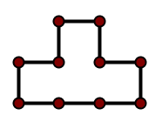

**6. (4 p.)** Lieldienu rītā sešiem bērniem kopējais olu skaits bija 4*. Visiem bērniem bija vienāds skaits olu. Kāds cipars var būt * vietā? *Atrodi visas iespējas un pamato, ka citu nav!*

**7. (3 p.)** Kravas mašīna nedrīkst pārvadāt vairāk kā 15 tonnas. Tai no rūpnīcas uz būvlaukumu ir jāaizved 4 betona bloki, kuru masas ir 6 t, 8 t, 8 t un 8 t. Kāds ir mazākais braucienu skaits no rūpnīcas uz būvlaukumu, kas mašīnai jāveic? *Pamato, kāpēc to nevar izdarīt ar mazāk braucieniem!*

**8. (5 p.)** Vitālijam ir zils un dzeltens aplītis. Viņš tos grib nolikt katru savā rūtiņā tā, lai zilais aplītis būtu par vienu rindu augstāk nekā dzeltenais aplītis (tiem ne obligāti jābūt vienam virs otra). Cik dažādos veidos Vitālijs to var izdarīt?

**

**9. (4 p.)** Iekrāso no dotā kvadrāta! Kāda daļa palika neiekrāsota? …………...

Cik m2 palika neiekrāsoti, ja kvadrāta malas garums ir 6 m?



**10. (4 p.)** Zīmējumā redzamas trīs dažāda izmēra riņķa līnijas. Mazākās riņķa līnijas rādiuss ir 1 m. Cik metru gara ir biezā melnā līnija?

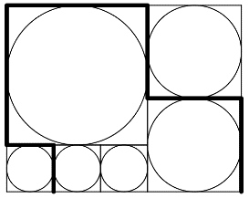

**11. (6 p.)** Trīs gliemežu *A*, *B* un *C* maršruts no starta līdz finišam attēlots zīmējumā. Gliemezis *A* maršrutu veica 101 minūtē, bet gliemezis *C* to izdarīja 95 minūtēs. Gliemeži pārvietojas vienādā ātrumā un pa vienas rūtiņas diagonāli tie pārvietojas 5 minūtes.

**1)** Aizpildi tabulu!



|  |  |  |  |
| --- | --- | --- | --- |
| Vienības | Vienību skaits gliemežu maršrutā | | |
| *A* | *B* | *C* |
| Horizontāli |  |  |  |
| Vertikāli |  |  |  |
| Pa diagonāli |  |  |  |

**2)** Cik minūtēs maršrutu veica gliemezis *B*?

*Atbilde.* Gliemezis *B* maršrutu veica ………….. minūtēs.

**12. (4 p.)** Anita ar savām draudzenēm no vienādām krūzēm dzēra tēju. Anita tējai pievienoja  tējkarotes cukura, Daiga –  tējkarotes cukura, Inese – 1 tējkaroti cukura, Dace –  tējkarotes cukura un Jana –  tējkarotes cukura.

**1)** Attēlo dotos datus stabiņu diagrammā!

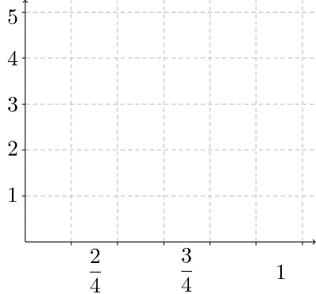

Draudzeņu skaits

Tējkarotes

**2)** Cik daudz cukura tika piebērts visbiežāk?

**3)** Cik draudzenes piebēra tējai ne vairāk kā  tējkarotes cukura?

**4)** Cik daudz cukura tējai piebēra tā draudzene, kuras tēja bija vissaldākā?